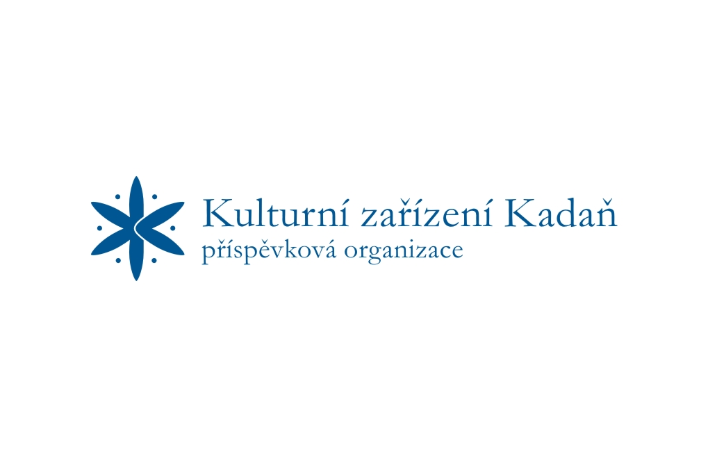
Kulturní zařízení Kadaň, p.o.
Čechova 147
432 01 KADAŇ
V Kadani, dne 4. 10. 2017
číslo: KZK/2017/163/Pe
vyř.: Petrášová
O B J E D N A C Í L I S T

DODAVATEL
KVELB Ateliér z.s.
Plzeňská 595/43
P.O.BOX 41
370 04 České Budějovice
IČ 03244431
DIČ: CZ03244431

Kontakt: lukas61@volny.cz, tel: +420 603 380 381

OBJEDNATEL
Kulturní zařízení Kadaň, příspěvková organizace
Čechova 147, 432 01 KADAŇ
IČ: 75110245
DIČ: CZ75110245
Bankovní spojení: Komerční banka, a.s.
Číslo účtu: 43-1221460267/0100

Objednáváme u Vás:

vystoupení „Obří anděl“ v rámci konání kulturní akce „Advent“, který se koná v sobotu 2. 12. 2017 na Mírovém náměstí v Kadani.

Bližší specifikace: 13.30 hod. – Upoutávka na náměstí na hlavní představení (cca 15 minut)
15.30 hod. – Hlavní program cca 60 minut

Dohodnutá cena: 51.208,- Kč + DPH (cena je včetně ubytování pro 6 lidí na 2 noci)

Termín plnění: 2. 12. 2017
Kontaktní osoba objednatele: Štěpánka Petrášová, Jana Švermy 7, 432 01 Kadaň
(tel: 474 319 675, e-mail: stepanka.petrasova@mesto-kadan.cz)

Kontaktní osoba objednatele: Štěpánka Petrášová
Tel. 474 319 675, stepanka.petrasova@mesto-kadan.cz

KOPII OBJEDNACÍHO LISTU PŘILOŽTE K FAKTUŘE.

………………………………………. ……………………………………….
Štěpánka Petrášová Marcela Trejbal Vlčková
Propagační referent ředitelka organizace

